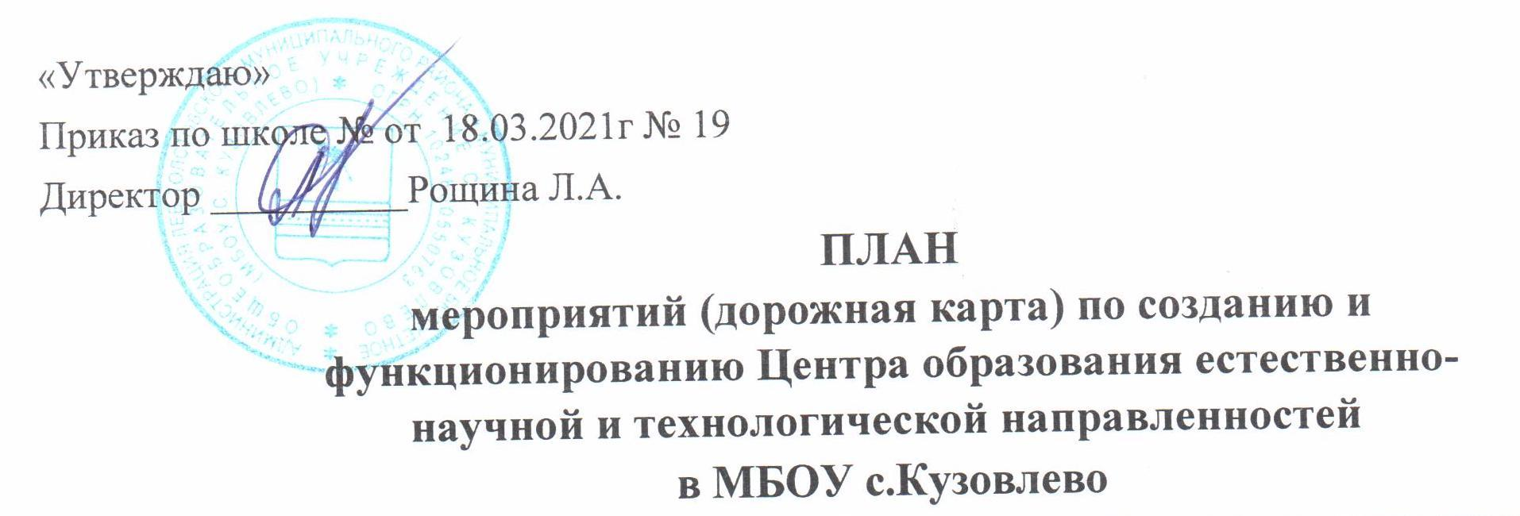

Наименование работ | Сроки выполнения | Ответственный  исполнитель
Информационно-аналитический этап (2021г.)
Создание нормативно-правовой базы школы по реализации проекта «Точка роста»:  - разработка локальных актов о назначении руководителя Центра «Точка роста», ответственного за функционирование и развитие, о создании Центра «Точка роста», Положения о деятельности Центра «Точка роста» и доведение документов до сведения всех заинтересованных лиц;  - составление плана-графика непрерывного  повышения квалификации педагогов. | Февраль-март 2021г. | Администрация
Согласование и утверждение плана по  реализации проекта «Точка роста» | Февраль 2021г. | Администрация
Изучение и создание банка методических материалов, включающих учебно- методические материалы Федерального оператора: инструкции, методические пособия, информационные материалы, перечни рекомендуемых литературных  источников, видеоматериалы и др. | Постоянно | Кузовлева Н.В., учитель физики
Выявление потребностей участников  образовательных отношений | Февраль-март 2021г. | Кузовлева Н.В., учитель физики
Разработка дизайн-проекта Центра «Точка роста» | Февраль-март 2021г. | Администрация
Создание Интернет страницы на сайте школы | Март 2021г. | Кузовлева Н.В., учитель физики
Подготовка документации для проведения конкурсных процедур закупки оборудования  для оснащения Центра «Точка роста» | 2 квартал 2021г. | Рощина Л.А., директор
Заключение государственных (муниципальных) контрактов, договоров на  поставку оборудования | 2 квартал 2021г. | Рощина Л.А., директор
Разработка методики сопровождения обучающихся, участвующих в проекте  «Точка роста» | Март-апрель 2021г. | Кузовлева Н.В., учитель физики
Разработка плана и программ внеурочной  деятельности | Апрель — май 2021 г. | Кузовлева Н.В., учитель физики
Внесение изменений в основную  образовательную программу основного общего образования | Май- июнь 2021г. | Рощина Л.А., директор
Приведение материально-технической базы  школы в соответствие с требованиями (проведение ремонтных работ, установка оборудования) | Август 2021 г. | Рощина Л.А., директор
Организационно-исполнительский этап
(сентябрь 2021-2024гг.)
Организация информационного  сопровождения реализации проекта «Точка роста» в средствах СМИ, социальных сетях,  на сайте) | постоянно | Кузовлева Н.В., учитель физики
Прохождение педагогами обучения по  профессиональным программам дополнительного профессионального образования | 1 раз в три года | Кузовлева Н.В., учитель физики
Организация участия педагогов в  методических мероприятиях Федерального  оператора: вебинарах, семинарах, конференциях, совещаниях и пр. | постоянно | Кузовлева Н.В., учитель физики
Организация участия педагогов и  обучающихся в проектной деятельности | постоянно | Кузовлева Н.В., учитель физики
Организация участия педагогов и  обучающихся в конкурсных и соревновательных мероприятиях | постоянно | Кузовлева Н.В., учитель физики
Организация сопровождения и  наставничества обучающихс | постоянно | Кузовлева Н.В., учитель физики
Проведение мониторинга реализации проекта  «Точка роста» | ежеквартально
Аналитико-обобщающий этап (2025г.)
Оценка эффективности участия обучающихся  в конкурсах, конференциях естественно- научной и технологической направленностей разного уровня | Май 2025 года | Администрация
Оценка эффективности участия обучающихся  в проектной деятельности | Май 2025 года | Администрация
Оценка прохождения педагогами курсов  повышения квалификации | Март 2025 г | Администрация
Обобщение и трансляция передового  педагогического опыта (публикации, участие в конкурсах) по ключевым вопросам проекта | В течении учебного года | Кузовлева Н.В., учитель физики
Публикация результатов и итогового  заключения по реализации проекта | Август 2025 года | Кузовлева Н.В., учитель физики
Определение новых направлений развития по  реализации проекта | Август 2025 года | Администрация

